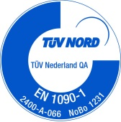
SAVANNAH
- Omschrijving
- Glazen “Franse leuning”, bestaande uit twee verticale aluminium profielen (en eventuele midden profielen) met daartussen geklemde glaspanelen, die voor het raam bevestigd wordt. Kan rechtstreeks op het raam of in dagopening geplaatst worden.
- Meting
- Meeteenheid: per strekkende meter (m)
- Meetcode: netto uit te voeren lengte inclusief bevestigingen
- Aard van overeenkomst: Vermoedelijke Hoeveelheid (VH)
- Wettelijke Voorschriften
- Sinds 1 juli 2013 is Verordening (EU) 305/2011 van kracht. Dit betekent dat alle bouwproducten een CE merk moeten dragen en aan een geharmoniseerde norm moeten voldoen. De producten moeten tevens een prestatiecertificaat DOP (Declaration of Performance) hebben.
- Metalen balustrades met een veiligheidsfunctie moeten dus volgens NBN EN 1090 (april 2013) vervaardigd worden. Enkel gecertificeerde bedrijven zoals Maene L N.V. kunnen hun producten van een DOP volgens EN 1090 voorzien.
- In België kunnen de balustrades volgens de NBN B03-004 (februari 2015) geproduceerd worden. De DOP zal in functie van de gebruiksklasse van deze norm opgesteld zijn.
- Specificaties
- Type: SAVANNAH©
- Merk: Maene® Innovators in Railings
- Materialen
- Aluminium
- Specificatie volgens NBN EN 1090-3
- Glas
- Gelaagd glas volgens NBN EN ISO 12543-2 en NBN EN ISO 12543
- Veiligheidsklasse volgens NBN EN 12600: 1B1
- Randen volgens EN ISO 12543-5: Blinkend geslepen
- Schroeven en Bouten
- Roestvast staal EN1.4301
- Volgens NBN EN ISO 3506-1
- Componenten
- Het betreft modulair samengestelde borstweringen uit geprefabriceerde aluminium profielen en gelaagde en geharde glaspanelen. De nodige referenties, typemodellen en documentatie van de systeemfabrikant worden voorafgaandelijk ter goedkeuring voorgelegd aan het Bestuur.
- Balusters
- Dimensies: U-vormige profielen van 62.5 x 25mm; T-vormige profielen (midden) van 62.5 x 50mm
- Onzichtbaar aan het raam of in de dagopening geschroefd. In de verticale profielen bevindt zich een buitenrubber waartegen het glas drukt. De profielen zijn aan de bovenzijde afgesloten met een vastgeschroefde afdekplaat met verzonken schroeven
- Glas
- De glasdikte wordt berekend volgens de NBN S 23-002-2:2016. Rekening houdend met de gebruiks- en windbelastingen volgens de NBN B03-004:feb 2015 en de NBN EN 1991-1-4 ANB die voor deze werf bepaald is op Klik hier als u tekst wilt invoeren.N/m²
- De samenstelling van het glas bestaat uit twee geharde of gewone glasplaten die gelaagd zijn met: Kies een item.
- Kleur: Helder
- Oppervlaktebehandeling
- Standaard anodisatie, tenzij poederlak hieronder geconfigureerd wordt
- Anodisatie
- Volgens Qualanod
- Natuurkleur
- Laagdikte: min. 20µm
- Poederlak
- Volgens Qualicoat
- Klasse 1
- Kleur: RAL Klik hier als u tekst wilt invoeren.
- Laag: Kies een item.
- Verankering
Volgens de instructies van de fabrikant
- Prestaties en Lasten
- Uitvoeringsklasse volgens NBN EN 1090: Executieklasse 2.
- De gebruiksbelasting wordt volgens de gebruiksklasse in de NBN B03-004 bepaald. Zijnde voor:
- Klasse A, Residentiële gebouwen: q_{k,h} = 500N/m Q_{k,h1} = 500N
- Klasse B, C1, C2, C3, C4: q_{k,h} = 1000N/m Q_{k,h1} = 1000N
- Maximale verplaatsing kleiner dan 15mm
- Uitvoering
- Opbouw, detaillering en wijze van montage bepaald volgens voorstel aannemer en overeenkomstig met aanduidingen op plan
- Aanvullende op de wettelijk bepaalde teksten dient volgende vermeld te worden op DOP en CE-merk
- Klasse volgens NBN B03-004 en basiswindruk
- Soort oppervlaktebewerking
- Executieklasse volgens NBN EN 1090
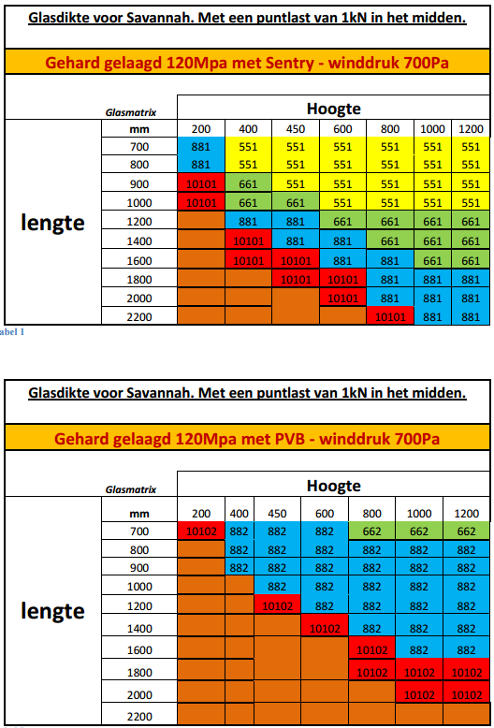
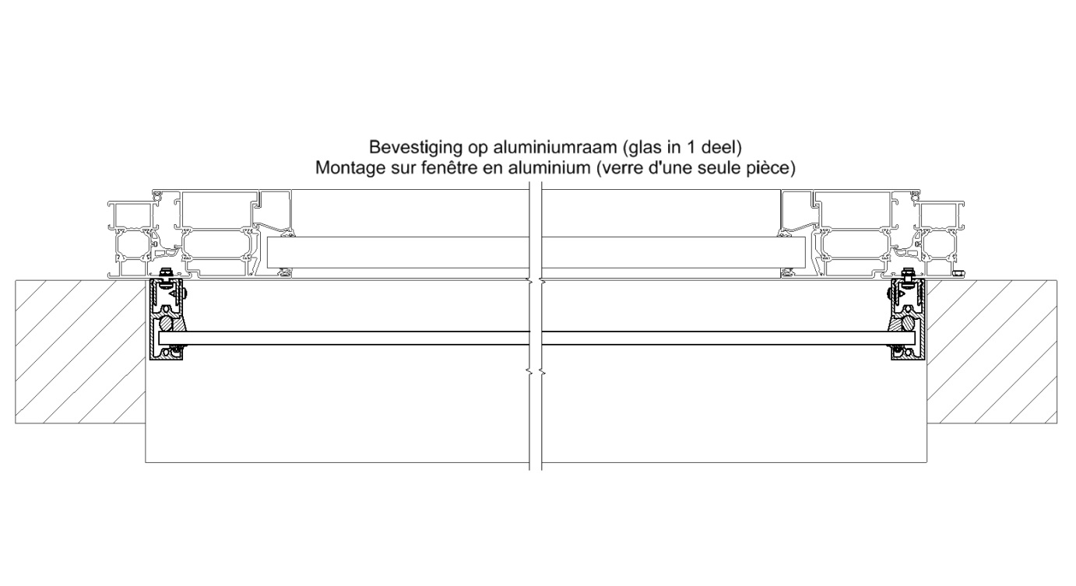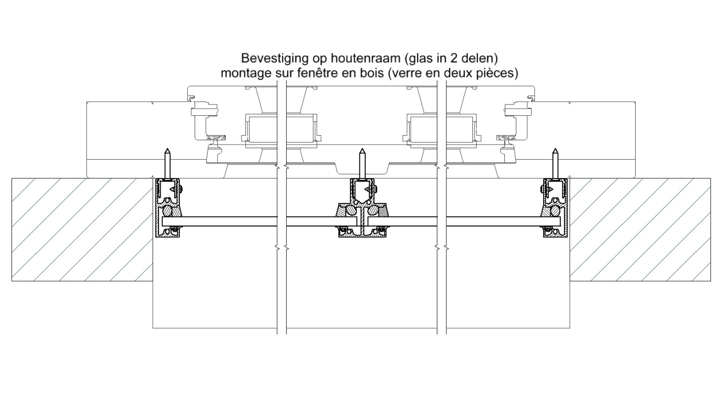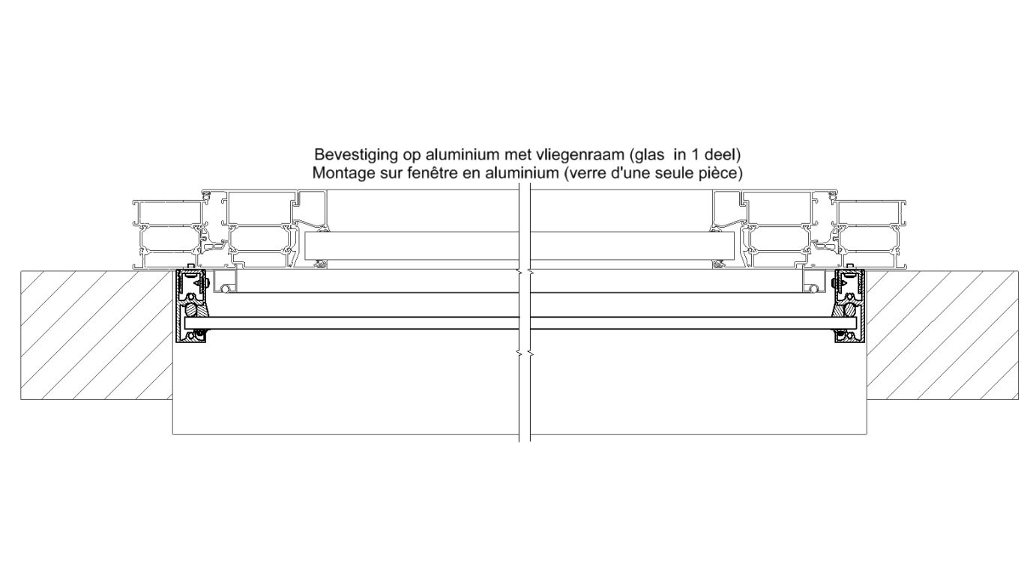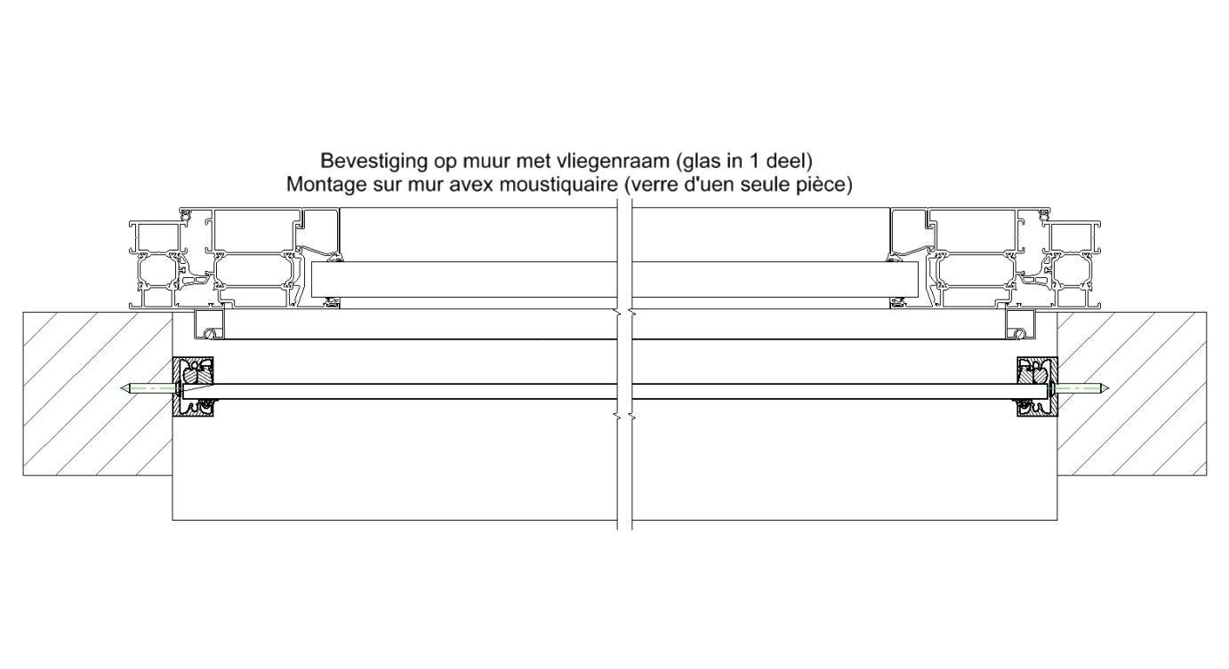
- Toepassing

